PERSPECTIVE MISE EN APPLICATION

Objets

- un point de fuite
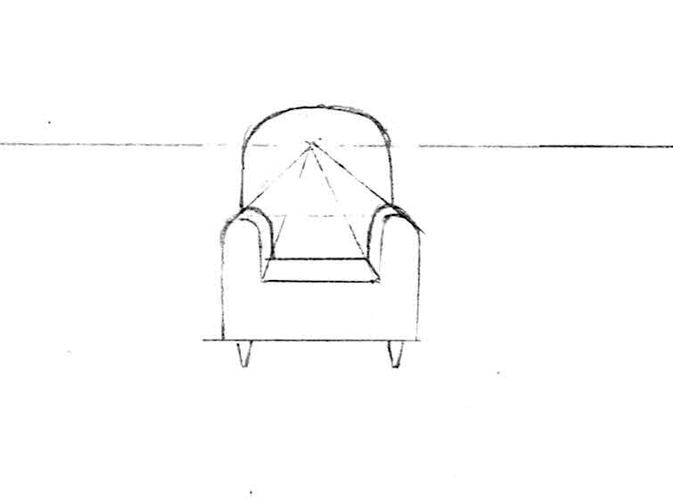
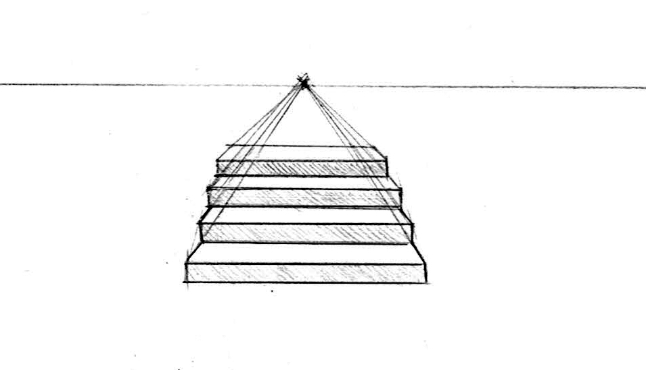

- deux points de fuite



